Оголошуємо набір учнів перших класів
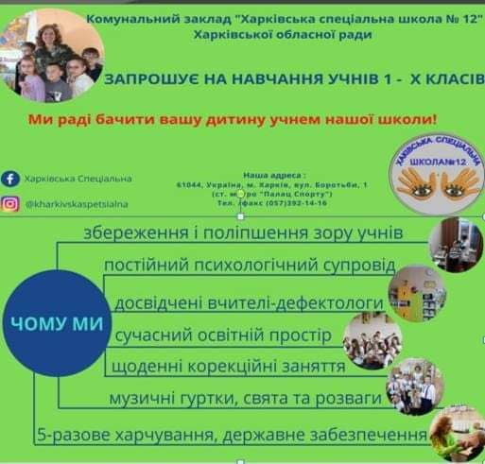
Детальна інформація за телефонами класних керівників перших класів:
Щолокова Наталія В’ячеславівна: +380990629036
Сопельняк Наталія Юріїівна: +380506158185
Ящишина Олена Григорівна: +380503030372

